反 比 例 复 习2011-4-16
班级 姓名
典型例题：
- 函数关系式：
- 当m= 时，y = 是反比例函数，任取一个m值写出这个反比例函数
- 已知y与x+2成反比例，且当x=2时,y=3，求：（1）y关于x的函数解析式；
（2）当x=-2时的y值

3. 一定质量的二氧化碳，当它的体积时，它的密度
（1）求与V的函数关系式；（2）求当时二氧化碳的密度.

二、图像：
1.设函数y=（m－2）．
（1）当m取何值时，它是反比例函数？
（2）画出它的图象；

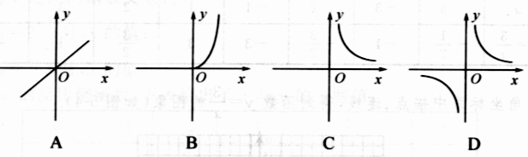
2. 甲乙两地相距100km，一辆火车从甲地开往乙地，把火车到达乙地所用的时间y(h)表示为汽车的平均速度x(km/h)的函数，则这个函数的图象大致是（ ）

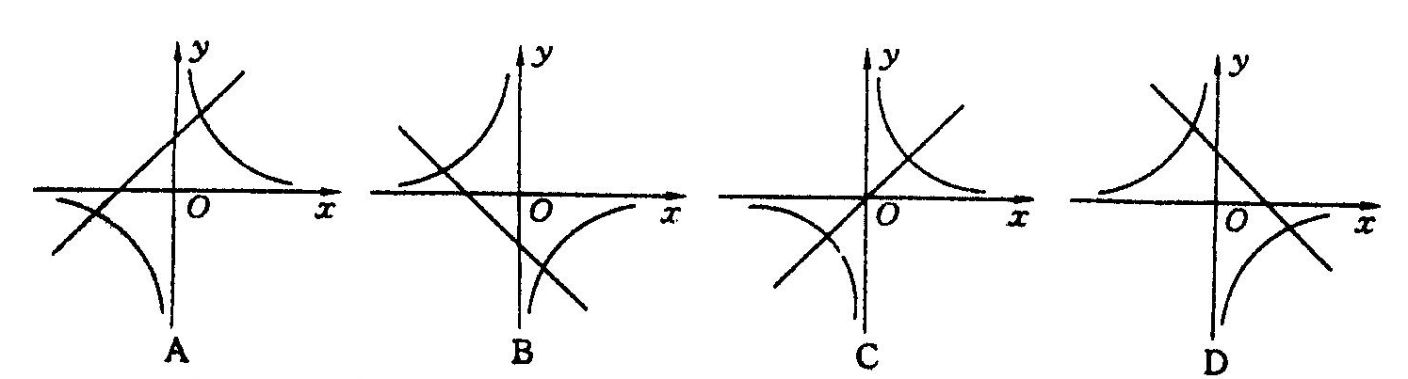
3．一次函数y=kx－k 与反比例函数$y=\frac{k}{x}$在同一直角坐标系内的图象大致( )

- 图像的性质
1．已知反比例函数$y=\frac{k}{x}$的图象经过点A（2，—4）.
(1)求k的值； (2)点B（$\frac{1}{2}$，—16）、C（—3，5）在这个函数的图象上吗？
(3)画出函数示意图，并指出函数的图象在哪几个象限？y随x的增大怎样变化？

2．函数$y=\frac{k}{x}$与y=ax的图象的一个交点A的坐标是(-1，-3)，(1)求这两个函数的解析式；
(2)在同一直角坐标系内，画出它们的图象；
(3)你能求出这两个图象的另一个交点B的坐标吗？怎样求？

3．如图所示,一个反比例函数的图象在第二象限内,点A 是图象上的任意一点,AM⊥x轴于M,O是原点,若S△AOM=3,求该反比例函数的解析式,并写出自变量的取值范围.

4.如图，是反比例函数y =的图象的一支．
(1) 函数图象的另一支在第几象限？(2) 求常数m的取值范围．
(3) 点A（－3，y1）、B（－1，y2）、C（2，y3）都在这个反比例函数的图象上，比较y1、、 y2和y3的大小．（图象法、代人法、增减性法）

- 已知反比例函数 y = 与一次函数y=mx+b的图象交于P(－2,1)和Q（1，n）两点．
(1) 求k、n的值；(2) 求一次函数y=mx+b的解析式．
(3) 求△POQ的面积．

典型练习：（5分钟）
1．（1）下列函数，① $x(y+2)=1$②. $y=\frac{1}{x+1}$③$y=\frac{1}{x^{2}}$④.$y=−\frac{1}{2x}$⑤
⑥ ；其中是y关于x的反比例函数的有：_________________．
2．如果反比例函数$y=\frac{1−3m}{x}$的图象位于第二、四象限，那么m的范围为 ．
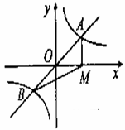
3. 如图，直线y＝mx与双曲线$y=\frac{k}{x}$交于A、B两点，过点A作AM⊥x轴，垂足为M，连结BM,若$S_{Δ\text{ABM}}$＝2，则k的值是（ ）
A．2 B、m－2 C、m D、4
4.知反比例函数y=$\frac{k}{x}$,当x=1时，y=-8.（1）求k值，并写出函数关系式；
（2）点P、Q、R在反比例函数图象上，填空：P(1， ), Q(2， ), R( ,-8)；
（3）点P′、Q′、R′分别是（2）题中点P、Q、R关于原点的中心对称点，写出点P′、Q′、 R′的坐标；

课后练习：一、填空
1．反比例函数（$x≺0$）的图象在第 象限．图象经过P（－2，m），则 m＝ .
2．已知反比例函数的图象经过点，则这个函数的表达式是 ___．
3．写出一个m使得反比例函数$y=\frac{m−3}{x}$的图象在第二、四象限 ．
4．若y 是 x 的反比例函数，且当 x＝3 时，y＝8，则 y 与 x 的函数关系式为 ．
5．已知反比例函数y=(k≠0)与一次函数y=x 的图象有交点, 则k 的范围是______ .
6．已知反比例函数$y=\frac{3m−2}{x}$，当$m\text{______}$时，其图象的两个分支在第二、四象限内；当$m\text{______}$时，其图象在每个象限内$y$随$x$的增大而减小．
7.对于反比例函数y = （k>0），当x₁ < 0< x₂ <x₃时，其对应的值y₁、y₂、y₃的大小关系是 ．
8．一个直角三角形的两直角边长分别为$x，y$，其面积为2，则$y$与$x$之间的关系是 。
二、选择
9.下列函数中,当x>0时,y随x的增大而增大的是 ( )
A.y=2-3x B.y= C.y=-2x-1 D.y=-
10．已知一次函数y=kx+b的图象经过第二、三、四象限，则反比例函数 的图象在( )
A.第一、二象限 B．第三、四象限 C．第一、三象限 D．第二、四象限
11．已知圆柱体的侧面积为80cm²,若圆柱底面半径为r(cm),高线长为h(cm),则h关于r的函数的图象大致是 ( )

12．在同一平面直角坐标系中，直线与双曲线的交点个数为（ ）
Ａ．0个 Ｂ．1个 Ｃ．2个 Ｄ．无法确定
13．若反比例函数的图象经过点，则这个函数的图象一定经过点（ ）
A． B． C． D．
三、解答
1．已知反比例函数y = 与一次函数y=2x+m的图象的一个交点的横坐标是-4，则m的值是____ ．

2.已知反比例函数$y=\frac{m}{x}$(m≠0）的图象经过点A、B，点A的坐标为（1，3），点B到x轴的距离为1，点C坐标为(2,0).（1）求次反比例函数的关系式；（2）求直线BC的函数关系式．

